Кырмыска 
Бәйрәкә урта мәктәбенең “Сердәш” балалар оешмасы
№5 (сентябрь)  Атнаның беренче көне  линейкадан башланып  китте. Узган атнага нәтиҗәләр ясалып, бу атнага бурычлар билгеләнде.  1нче октябрь көнне мәктәп янын, урам якларны көзге яфраклардан чистарттык. | 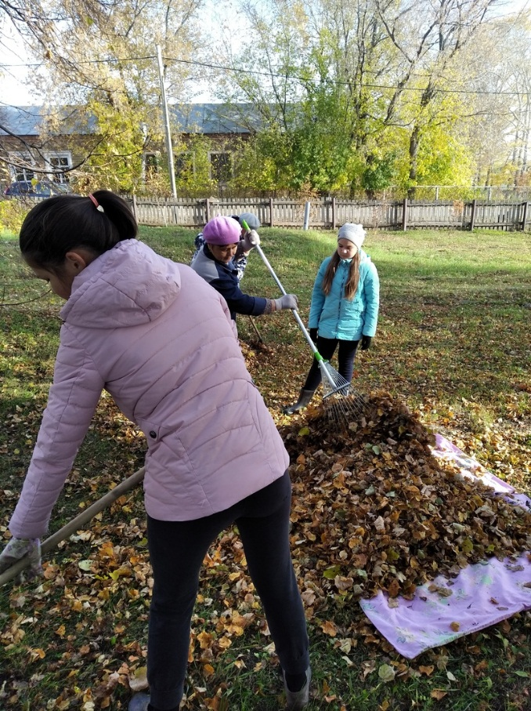

2 нче октябрь көнне  мәктәп ишегалдындагы чәчәклек җыештырылды.  3 нче октябрь көнне  җиңел атлетика буенча район ярышы  булды. Безнең мәктәп командасы авыл мәктәпләре арасында 3-нче урынны алды, шулай ук 800м га йөгерүдә 2-нче урын, озынлыкка сикерү буенча 3-нче урын алган өчен дипломнар алып кайттылар. |  | 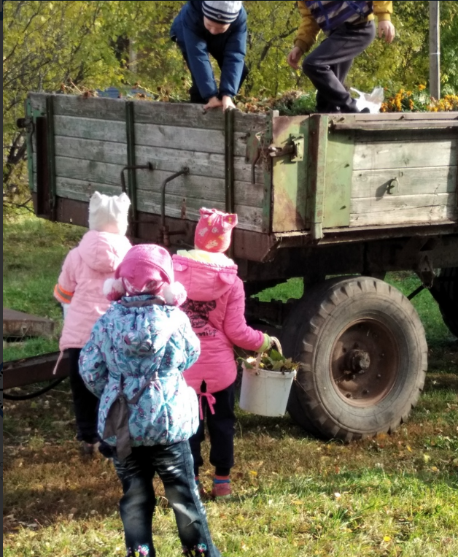  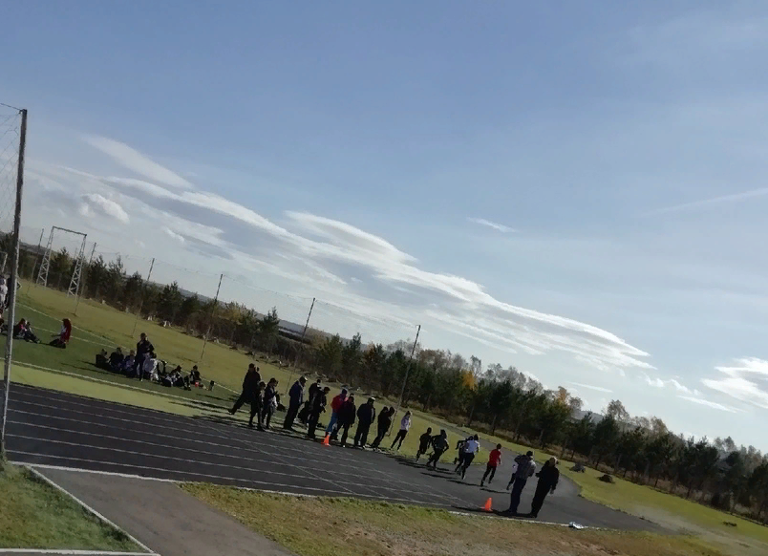
 | 4 нче октябрь көнне бөтен район өмәсенә кушылып, узебезнең мәктәп территориясен җыештыру булды. Барлык класс укучылары да тырышып эшләде.  5 нче октябрь көнне  Уктучылар көненә багышлап 11, 10 һәм 9 класс укучылары укытучы роленда булып карады. Һәм укытучыларны бәйрәмнәре белән котлау да булды. |  | 